Конспект урока по алгебре и началам анализа по теме
«Методы решения уравнений и неравенств, содержащих обратные тригонометрические функции»
Аннотация:

Урок алгебры и начала анализа в 10 классе. Цель урока: рассмотреть способы решения уравнений и неравенств, содержащих обратные тригонометрические функции и способствовать выработке навыков их решения. На уроке учащиеся анализируют различные методы решения уравнений и неравенств, содержащих обратные тригонометрические функции.

Автор: Некрасова Елена Павловна
Контингент: 10 класс.
Учебник: Алгебра и начала анализа. 10 кл. В 2 ч. Ч.1.Учебник для общеобразовательных учреждений (профильный уровень) / А.Г. Мордкович, П.В. Семенов. – М.: Мнемозина
Цель урока:
- Изучение способов решения уравнений и неравенств, содержащих обратные тригонометрические функции.
- Решение более сложных типов уравнений и неравенств, содержащих обратные тригонометрические функции.
- Развивать умение обобщать, правильно отбирать способы решения уравнений и неравенств, содержащих обратные тригонометрические функции.
- Развивать самостоятельность, воспитывать грамотность речи.
Задачи урока:
1. Расширить и углубить представления учащихся о приемах и методах решения уравнений и неравенств, содержащих обратные тригонометрические функции.
2. Помочь овладеть рядом технических и интеллектуальных умений на уровне свободного их использования.
3. Развить интерес и положительную мотивацию изучения математики.
Тип урока: комбинированный.
Методы обучения: фронтальный, индивидуальный, групповой, наглядно-практический.

Формы организации совзаимодействия на уроке: учебная, групповая работа, индивидуальная работа

Педагогические средства: проблемные задания, работа с раздаточными материалами

Приобретаемые навыки детей: применение знаний к решению уравнений.

Продолжительность: 2 часа

Ход урока
- Организационный момент
- Усная работа в группах. Актуализация опорных знаний
Вспомним основные определения и свойства. Работа по группам.

1, 2, 3, 4 группы: рассказать об arcsin a, arccos a, arctg a, arcctg a . (Каждой группе в произвольном выборе достается одно из предложенных понятий).
Примерное время на подготовку ответов групп – 3 мин, после чего заслушиваются ответы.
Предполагаемые ответы групп:
Номер группы | Предполагаемый ответ
1 | Функция определена и монотонно возрастает на отрезке [- 1; 1];  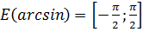.
2 | Функция определена и монотонно убывает на отрезке [- 1; 1];
3 | Функция определена и монотонно возрастает на R;  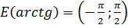.
4 | Функция определена и монотонно убывает на R;

- Актуализация опорных знаний
Вспомним важнейшие свойства обратных тригонометрических функций.
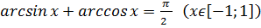;
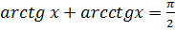
- Изучение нового материала.
Свойства монотонности и ограниченности являются ключевыми при решении многих уравнений и неравенств, содержащих обратные тригонометрические функции. Перейдем к рассмотрению методов решения этих уравнений и неравенств.
- Метод замены переменных.
Пример 1. Решите уравнение: 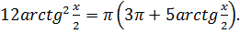
Решение. Для новой переменной 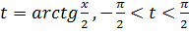 исходное уравнение примет вид:
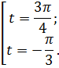

Замечаем, что 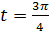 не удовлетворяет условию 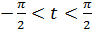.
Следовательно, 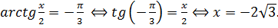

Ответ:

- Уравнения и неравенства, левая и правая части которых являются одноименными обратными тригонометрическими функциями
Решение уравнений и неравенств, левая и правая части которых являются одноименными обратными тригонометрическими функциями различных аргументов, основывается на свойстве монотонности этих функций. Поэтому справедливы следующие равносильные переходы.
1).
2).
3).
4).
5). 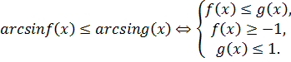
6).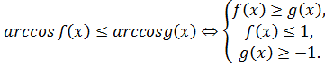
7).
8).
Пример 2. Решите уравнение:
Решение. Уравнение равносильно системе
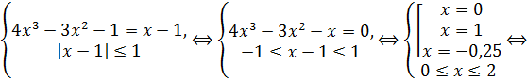
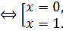
Ответ: 0; 1.
- Уравнения и неравенства, левая и правая части которых являются разноименными обратными тригонометрическими функциями
При решении уравнений и неравенств, левая и правая части которых являются разноименными обратными тригонометрическими функциями различных аргументов, пользуются известными тригонометрическими тождествами.
Переходы | Использована формула
1.
2.
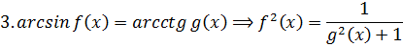 | 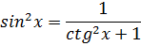
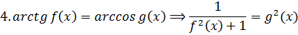 | 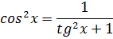
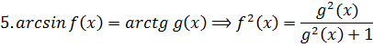 | 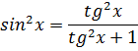
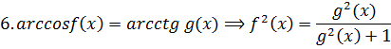 | 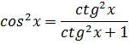
Корнем каждого из уравнений (1) – (4) может быть только такое число х, для которого В противном случае множество значений левой и правой частей уравнения не пересекаются.
Пример 3. Решите уравнение 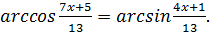
Решение.

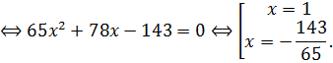
Корень 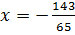 является посторонним.
Ответ: 1.

- Уравнения и неравенства, сводимые к алгебраическим и тригонометрическим уравнениям и неравенствам

Пример 4. Решите уравнение
Решение. Пусть Тогда 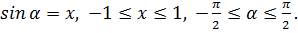
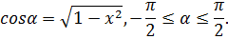
Пусть Тогда
Тогда исходное уравнение примет вид
Тогда
Поэтому
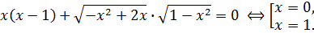

Ответ: 0; 1.
- Работа в группах
Номер группы | Задание . Решите уравнения:
Группа 1 | №1
Группа 1 | №2
Группа 1 | №3
Группа 1 | №4
Группа 1 | №5 | 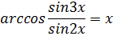
Группа 2 | №1
Группа 2 | №2
Группа 2 | №3
Группа 2 | №4 | 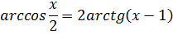
Группа 2 | №5 | 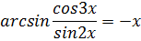
Группа 3 |  | 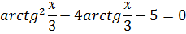
Группа 3 | №2
Группа 3 | №3 | 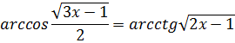
Группа 3 | №4
Группа 3 | №5 | 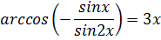
Группа 4
Группа 4 | №2
Группа 4 | №3 | =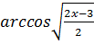
Группа 4 | №4 | 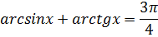
Группа 4 | №5

Ключи

Номер группы | Ответы
Группа 1 | №1.
Группа 1 | №2 | 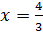
Группа 1 | №3 | 0,25
Группа 1 | №4 | 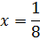
Группа 1 | №5 | 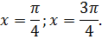
Группа 2 | №1.
Группа 2 | №2 | 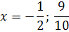
Группа 2 | №3
Группа 2 | №4
Группа 2 | №5 | 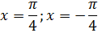
Группа 3 | №1.
Группа 3 | №2
Группа 3 | №3 | 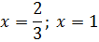
Группа 3 | №4
Группа 3 | №5 | 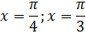
Группа 4 | №1.
Группа 4 | №2
Группа 4 | №3
Группа 4 | №4
Группа 4 | №5 | 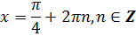

- Письменная самостоятельная работа
Вариант 1 |  | Вариант 2
Решите уравнения:
1 |  | 1
2 | 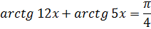 | 2 | 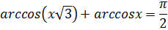
3 |  | 3
4 |  | 4
5 | 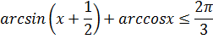 | 5 | 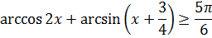

Ключи
Вариант 1 |  | Вариант 2
1 |  | 1
2 | 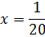 | 2
3 |  | 3 | 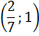
4 |  | 4
5 |  | 5

- Итоги урока.
Деятельность учителя | Деятельность учащихся
Дает анализ и оценку успешности достижения цели и намечает перспективу последующей работы. Задает домашнее задание. | Получают информацию о результатах самостоятельной работы. Записывают домашнее задание.

- Рефлексия
Деятельность учителя | Деятельность учащихся
Учитель, побуждает высказаться учащихся о том понравился ли им урок, что они узнали нового, смогут ли применить полученные знания. | Осмысливают свою деятельность на уроке, проводят самооценку своей деятельности

- Домашняя работа
Алгебра и начала анализа. 10 кл. В 2 ч. Ч. 2. Задачник для общеобразовательных учреждений (профильный уровень) / А.Г. Мордкович, П.В. Семенов. – М.: Мнемозина.
Решить задания №№21.58, 21.59,21.62.

Список используемой литературы
- Алгебра и начала анализа. 10 кл. В 2 ч. Учебник для общеобразовательных учреждений (профильный уровень) / А.Г. Мордкович, П.В. Семенов. – М.: Мнемозина, 2012.
- Алгебра и начала анализа. 10 кл. В 2 ч. Ч. 2. Задачник для общеобразовательных учреждений (профильный уровень) / А.Г. Мордкович, П.В. Семенов. – М.: Мнемозина, 2012.
- Фалин Г.И. Обратные тригонометрические функции. 10 – 11 классы/ Г.И. Фалин, А.И. Фалин. – М.: Экзамен, 2012.
- Шестаков С., Галицкий М. Уравнения и неравенства, содержащие обратные тригонометрические функции.- Математика №13,14, 2000 г.
- Шабунин М.И. Математика. Алгебра. Начала математического анализа. Профильный уровень: учебник для 10 класса/ М.И. Шабунин, Прокофьев А.А. – М.:БИНОМ, 2007.

